1

1
3
2 2

5 2 4 5 2 5

3

7

5

1

3 4

2 2
4 4

5 5 5 5 5 5

6

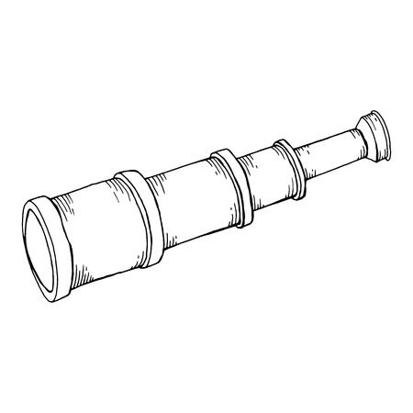

2 1

2 1

2 1

1

2 1 2

1

3

3

1
2

3
1

2 1 2 1 2

2

1 1
4
4
2 4 4
2 1 2 1 2
4

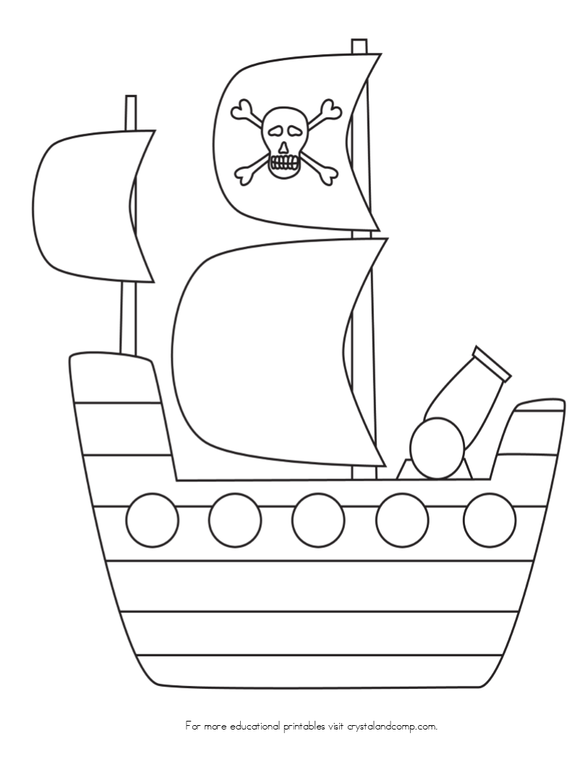

1 1

2 1 2

2

2 3
3
2

2 4 4 4 4 4

2
2

2

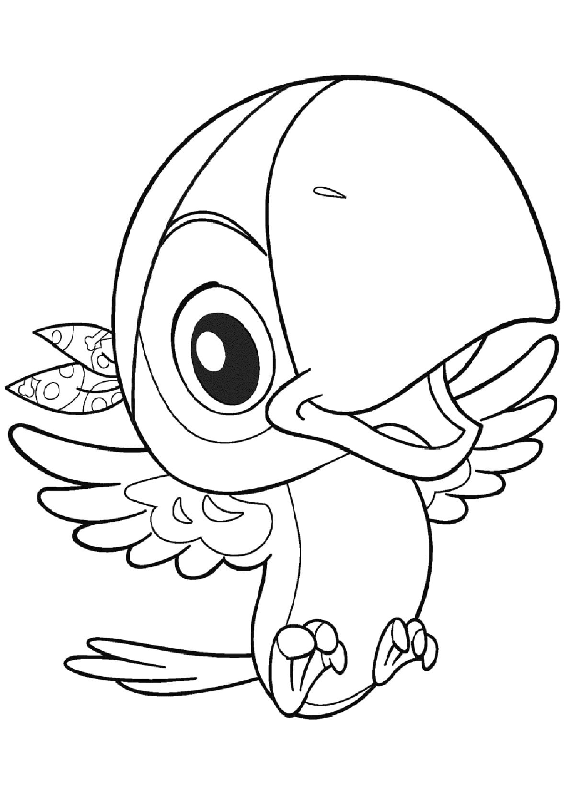

3
6 5

6
3
1
4 2
2 1 1 4 3 4

5 5 5

